INTEGRACIÓN DE CLIENTES WINDOWS EN UN DOMINIO ZENTYAL 7

Esta práctica debe realizarse mediante la captura de imágenes de los procesos o aplicaciones implicados en el guión, y posterior inserción de las mismas en este documento.

En esta práctica vamos a unir un cliente Windows10 al dominio que hemos creado con la máquina UBUNTU/ZENTYAL.

El procedimiento es el mismo que en el ejercicio anterior en el que unimos un cliente Windows10 a DOMINIOA.

Además una vez unido el cliente, ya disponemos de perfiles móviles para nuestros usuarios, dado que en el ejercicio anterior marcamos la casilla de perfiles móviles.

1. CONFIGURAR LAS MÁQUINAS.

Servidor UBUNTU/ZENTYAL

Interfaz Solo Anfitrión (principal) :
La dirección IP estática será : 192.168.56.204 (podéis adaptar la IP a vuestra configuración)
Interfaz NAT:
Configuración dinámica.
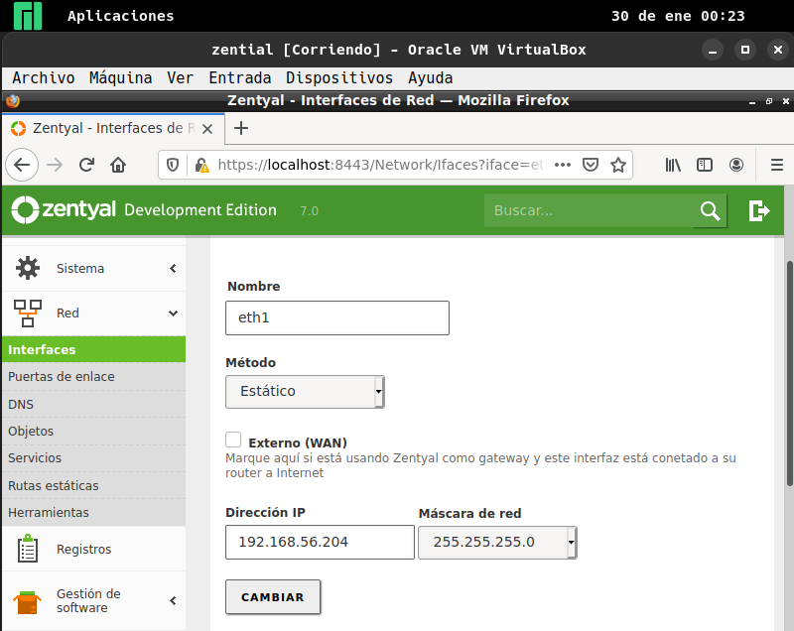

Cliente Windows 10

Dirección IP 192.168.56.205
Mascara 255.255.255.0
Servidor DNS Preferido 192.168.56.204
Puerta de enlace 192.168.56.204

Insertar captura de la pantalla con IPCONFIG /ALL
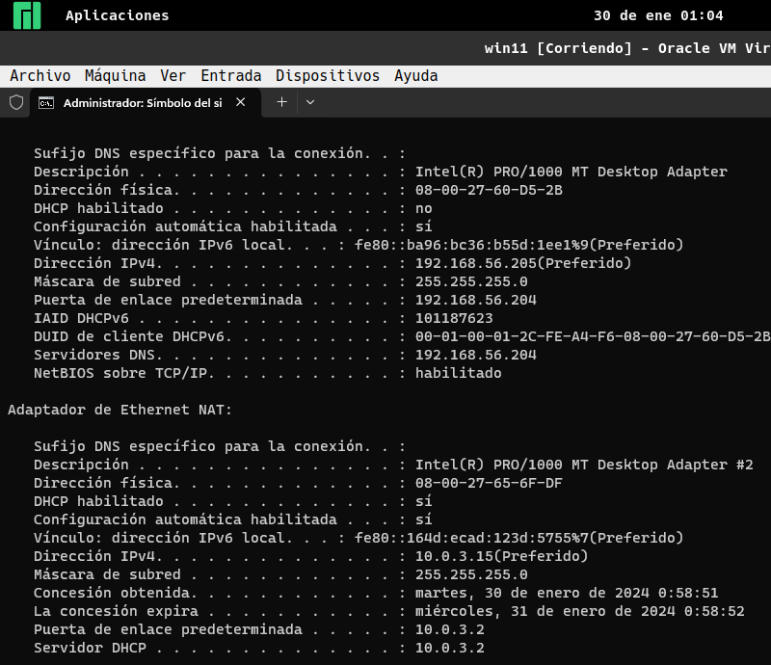
Insertar captura de la pantalla con ping a la IP del servidor y al nombre del dominio.
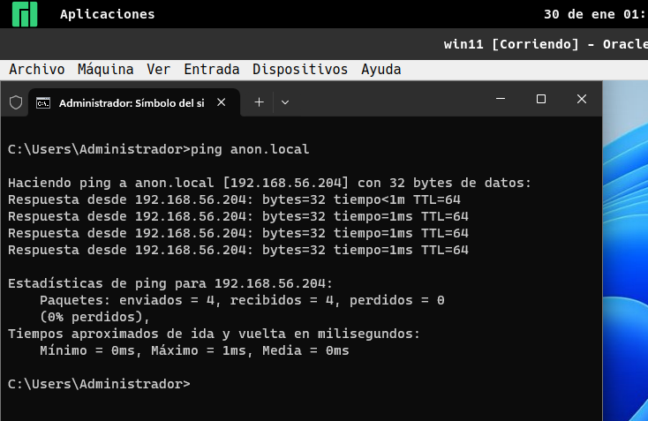
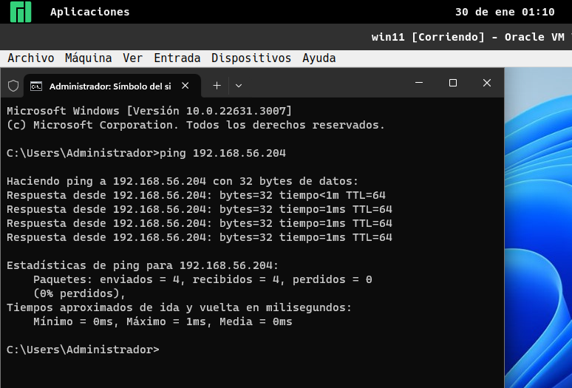

Insertar captura de la pantalla con un ping del servidor al cliente.
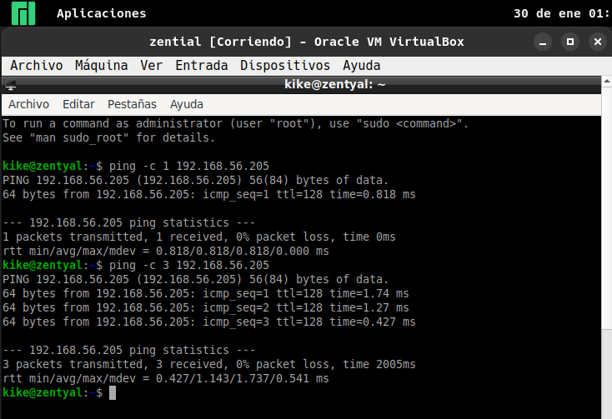

2. UNIR EL EQUIPO AL DOMINIO.

2.1.- Una vez unido el cliente al dominio, iniciad sesión con uno de los usuarios creados en el ejercicio anterior.

Insertar una captura de pantalla con el comando IPCONFIG /ALL.
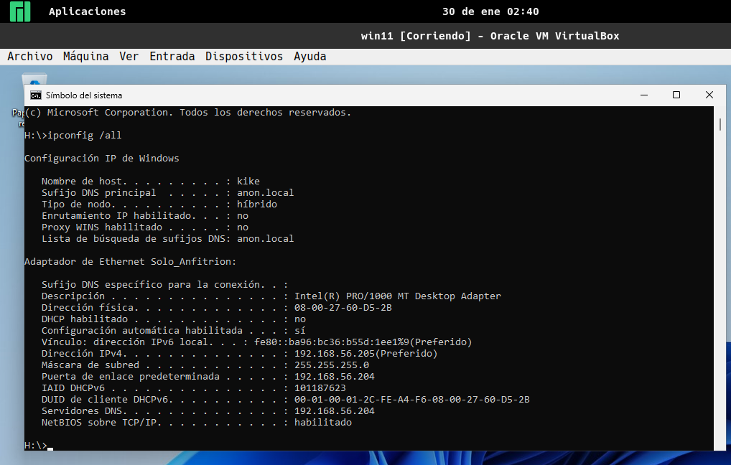
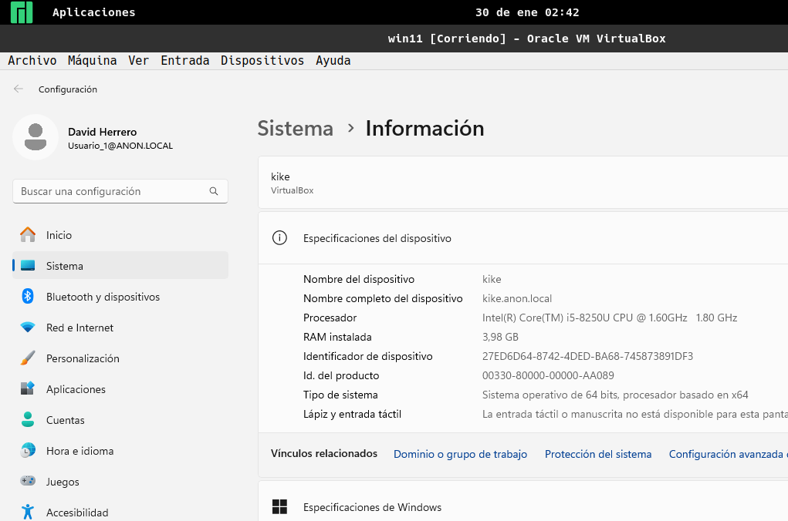
2.2.- Cread una carpeta y un fichero.
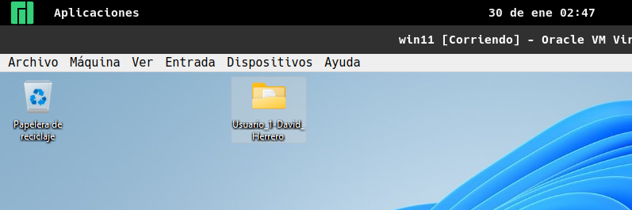

2.3.- Cerrad la sesión, abrirla de nuevo y comprobad que conserva la carpeta y el fichero creados.
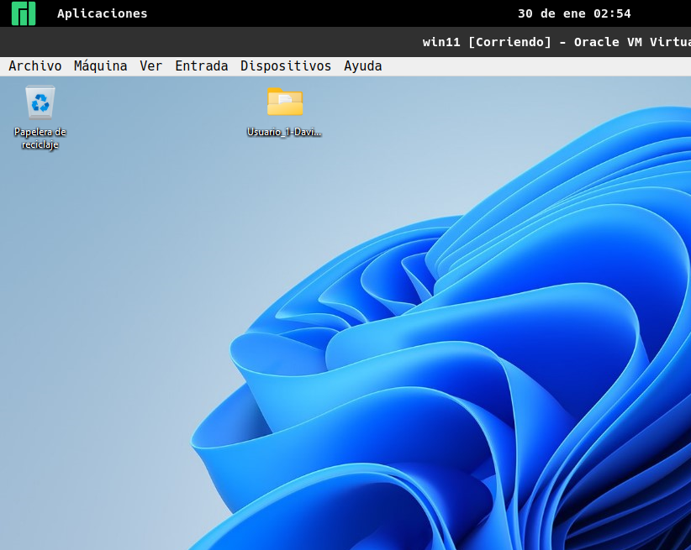

2.4.- Entrad en el servidor y comprobad que en usuario y equipos vemos la máquina cliente Windows en el apartado COMPUTERS.

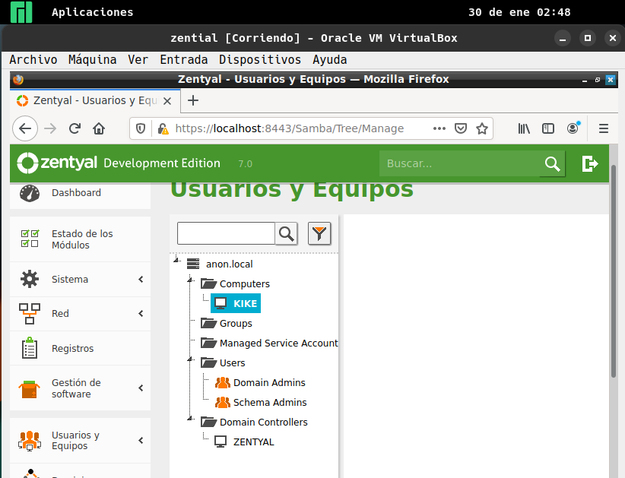

2.5.- Comprobad que los perfiles móviles se han creado correctamente en el servidor a través de la consola de linea de comandos.

Insertar un captura de pantalla del comando sudo find home/samba | more
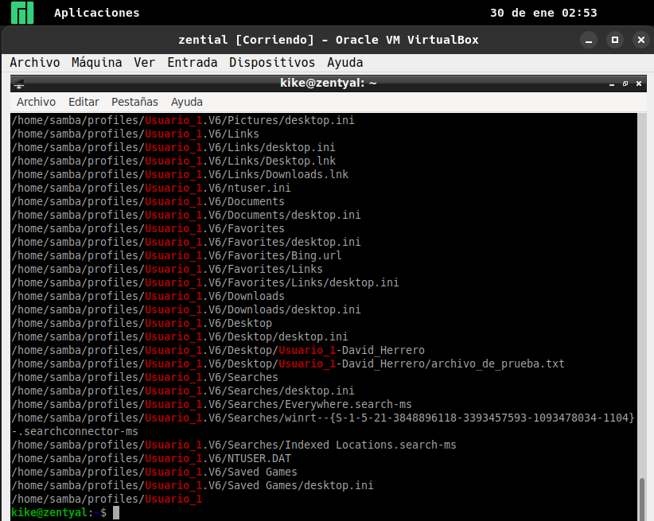

3. ENTREGAR EJERCICIO.

Convertid el archivo a pdf y subidlo al aula virtual.

